ỨNG DỤNG HỌC MÁY DỰ BÁO DOANH SỐ TRONG THƯƠNG MẠI ĐIỆN TỬ
Đỗ Thị Hà†, Đỗ Mạnh Quang ^{∗⃝c}
∗ Trường Công nghệ thông tin và Truyền thông, Trường Đại học Công Nghiệp Hà nội
† Trường Kinh Tế, Trường Đại học Công Nghiệp Hà nội

Tóm tắt nội dung
Trong kỷ nguyên số, dữ liệu đã trở thành yếu tố then chốt giúp doanh nghiệp tối ưu hóa hoạt động và ra quyết định chính xác. Việc chuyển đổi từ phương thức kinh doanh truyền thống sang thương mại điện tử kéo theo sự xuất hiện của những nguồn dữ liệu khổng lồ. Nếu được khai thác và xử lý một cách bài bản, các doanh nghiệp có thể chủ động đưa ra quyết định kinh doanh hiệu quả hơn, giảm thiểu chi phí thử nghiệm và nâng cao hiệu suất vận hành. Trong nghiên cứu này, chúng tôi đề xuất bộ dữ liệu về doanh số bán hàng của các quán ăn tại TP. Hồ Chí Minh và ứng dụng mô hình học máy Linear Regression, XGBoost và Random Forest để dự báo doanh số hoặc sản lượng bán hàng của các sản phẩm thuộc lĩnh vực ăn uống trên sàn thương mại điện tử. Kết quả nghiên cứu cho thấy tiềm năng khai thác và ứng dụng của các mô hình học máy hiện đại trong bài toán dự báo nhu cầu, từ đó hỗ trợ doanh nghiệp tối ưu hóa nguồn lực và nâng cao hiệu quả kinh doanh trên các nền tảng số. Dữ liệu và mã nguồn được xuất bản và cập nhập liên tục tại: Dữ liệu và mã nguồn được xuất bản và cập nhập liên tục tại https://github.com/DoHa8705/sales_forecasting-
Index Terms—Học máy, thương mại điện tử

- Giới thiệu
[1]. Các nghiên cứu gần đây đã chứng minh hiệu quả của các mô hình học máy như Random Forest, Gradient Boosting (bao gồm XGBoost) và mạng nơ-ron (Neural Networks) trong việc dự báo nhu cầu và doanh số sản phẩm trên các nền tảng trực tuyến [2], [3]. Cụ thể, mô hình XGBoost đã được áp dụng thành công trong các cuộc thi dự báo bán lẻ như Kaggle Rossmann Store Sales với độ chính xác cao và khả năng xử lý dữ liệu thiếu hiệu quả [4]. Tuy vậy, việc ứng dụng học máy vào TMĐT vẫn là một chủ đề đang phát triển, đòi hỏi nhiều nghiên cứu thực nghiệm để kiểm chứng tính hiệu quả trong các bối cảnh cụ thể, ví dụ như từng ngành hàng, quy mô doanh nghiệp hoặc hành vi tiêu dùng đặc thù của người dùng tại từng thị trường. Với lý do đó, nghiên cứu này tập trung vào việc áp dụng các mô hình học máy phổ biến như Linear Regression, Random Forest và XGBoost để dự báo số lượt mua sản phẩm trong ngành hàng ăn uống – một ngành có tính biến động cao, phụ thuộc nhiều vào xu hướng tiêu dùng ngắn hạn và phản hồi từ thị trường. Nghiên cứu kỳ vọng sẽ đóng góp thêm bằng chứng thực nghiệm cho thấy tiềm năng ứng dụng học máy trong việc nâng cao hiệu quả quản trị và ra quyết định trong TMĐT.
- Các nghiên cứu gần đây
Trong những năm gần đây, dự báo doanh số trong thương mại điện tử (TMĐT) đã trở thành chủ đề nhận được nhiều sự quan tâm từ cộng đồng nghiên cứu, đặc biệt trong bối cảnh dữ liệu lớn và học máy ngày càng phổ biến. Các nghiên cứu chủ yếu tập trung vào ba hướng chính:
- So sánh các mô hình học máy hiện đại trên các bộ dữ liệu về TMĐT.
- Ứng dụng mô hình trong bài toán kinh doanh thực tế.
- Tối ưu mô hình bằng cách tích hợp dữ liệu ngữ nghĩa, sự kiện hoặc dữ liệu mạng xã hội.
Một số nghiên cứu tập trung so sánh hiệu suất của các mô hình học máy hiện đại trong dự báo bán lẻ. Nghiên cứu của Bandara và cộng sự. (2020) khảo sát tổng quan về các mô hình LSTM trong dự báo chuỗi thời gian, nhấn mạnh lợi thế của các mạng học sâu trong việc học các mẫu phức tạp trong dữ liệu có tính mùa vụ cao [3]. Trong một nghiên cứu cập nhật hơn, Walter và cộng sự (2025) tiến hành phân tích thực nghiệm giữa các mô hình như XGBoost, LightGBM, Temporal Fusion Transformer (TFT) và N-BEATS trên dữ liệu TMĐT, cho thấy các mô hình tree-based có hiệu suất vượt trội về cả độ chính xác và tốc độ huấn luyện trong môi trường dữ liệu thiếu hoặc nhiễu [5].
Một hướng nghiên cứu khác tập trung vào việc tối ưu hoá mô hình dự báo bằng các phương pháp tìm kiếm siêu tham số. Nghiên cứu của Salim và cộng sự (2024) cho thấy Random Forest với hyperparameter tuning thông qua Randomized Search cho kết quả tốt hơn so với Gradient Boosting, SVR và XGBoost trong dự báo doanh số bán lẻ, đạt R² lên đến 0.945 [6].
Tại Việt Nam, một số nghiên cứu thực nghiệm đã được thực hiện nhằm đánh giá hiệu quả của các mô hình học máy trong bối cảnh cụ thể. Nguyen và cộng sự (2024) so sánh hiệu quả của SARIMAX, Prophet và LSTM trong việc dự báo doanh số TMĐT. Kết quả cho thấy SARIMAX có độ chính xác cao hơn LSTM trong dữ liệu thời gian có tính ổn định [7]. Trong khi đó, nghiên cứu của Le và Pham (2023) áp dụng LSTM vào dự báo nhu cầu sản phẩm FMCG, cho thấy hiệu suất mô hình phụ thuộc lớn vào việc tiền xử lý dữ liệu và điều chỉnh tham số [8].
Ngoài ra, các nghiên cứu gần đây đã chú trọng tới việc kết hợp thêm các yếu tố ảnh hưởng như cảm xúc người dùng hay thông tin sự kiện. Trong nghiên cứu của Sutanto và công sự (2023), phản hồi của khách hàng được phân tích bằng mô hình BERT, sau đó tích hợp vào các mô hình dự báo để cải thiện độ chính xác; kết quả cho thấy việc tích hợp này giúp giảm sai số RMSE từ 12% đến 23% [9]. Một hướng đi mới khác là của Yildiz và cộng sự (2024), khi nhóm nghiên cứu nhúng dữ liệu các sự kiện toàn cầu (dịp lễ, thiên tai, thể thao...) vào mô hình Transformer, từ đó cải thiện đáng kể hiệu suất trong các giai đoạn có sự bất thường lớn trong hành vi tiêu dùng [10].
Tổng thể, các nghiên cứu này cho thấy rằng mô hình học máy, đặc biệt là XGBoost và các mô hình tích hợp nhiều nguồn dữ liệu, có tiềm năng lớn trong dự báo doanh số trong môi trường TMĐT. Tuy nhiên, hiệu quả phụ thuộc đáng kể vào chất lượng dữ liệu, cấu trúc ngành hàng và bối cảnh thị trường cụ thể.

- DỮ LIỆU
Trong nghiên cứu này, dữ liệu được thu thập từ một nền tảng TMĐT bằng phương pháp thu thập dữ liệu trong nghiên cứu của Quang và cộng sự (2024) [11]. Tập dữ liệu bao gồm hơn 3800 quan sát, mỗi quan sát tương ứng với một món ăn riêng biệt được người dùng đặt hàng thông qua nền tảng. Dữ liệu được thu thập trong khoảng thoài gian từ tháng 6 đến tháng 7 năm 2025. Các mẫu dữ liệu thu thập đảm bảo tính đa dạng về chủng loại sản phẩm, quy mô cửa hàng và mức độ tương tác của khách hàng.
Bộ dữ liệu sử dụng các nhóm biến chính như sau: Thông tin đặc điểm cửa hàng (bao gồm tên cửa hàng, loại hình kinh doanh) và vị trí địa lí quận, thành phố. Thông tin định danh sản phẩm (bao gồm tên sản phẩm và nhóm ngành hàng). Chỉ số về mức độ tương tác và hiệu quả kinh doanh (bao gồm số lượt đánh giá của khách hàng, điểm đánh giá trung bình, số lượt yêu thích sản phẩm và số lượt mua. Trong đó, số lượt mua được sử dụng làm biến phụ thuộc trong mô hình dự báo). Thông tin giá bán.
Trước khi đưa vào xây dựng mô hình, dữ liệu đã được xử lí làm sạch nhằm loại bỏ các quan sát trùng lặp và các bản ghi thiếu thông tin quan trọng. Các biến dạng chuỗi được chuẩn hóa về định dạng, trong khi các biến số được kiểm tra và xử lí các giá trị ngoại lại bất thường. Bảng I và bảng IIcung cấp thông tin thống kê mô tả các đặc trưng được thu thập cho mỗi quan sát trên sàn thương mại điện tử. Kết quả cho thấy phần lớn các biến giải thích trong mô hình đều có độ lệch chuẩn tương đối cao so với giá trị trung bình, phản ánh mức độ phân tán và đa dạng lớn trong hành vi truy cập cũng như đặc điểm giao dịch của khách hàng.

Bảng I:
MÔ TẢ ĐẶC TRƯNG TRONG TẬP DỮ LIỆU
Thuộc tính | Mô tả
Restaurant_id | Mã định danh duy nhất của quán ăn.
Restaurant_nam | Tên của quán ăn.
Dish_name | Tên của món ăn.
Thuộc tính | Mô tả
Dish_desc | Mô tả chi tiết về món ăn (ví dụ: thành phần, cách chế biến).
Price | Giá của món ăn (đơn vị: VNĐ).
Num_purchases | Số lượng lượt mua của món ăn trên nền tảng.
Num_likes | Số lượng lượt thích của món ăn.
Num_dislikes | Số lượng lượt không thích của món ăn.
Restaurant_district | Quận nơi quán ăn tọa lạc (trích xuất từ địa chỉ).
Restaurant_city | Thành phố nơi quán ăn tọa lạc (ví dụ: TP. Hồ Chí Minh).
Restaurant_address | Địa chỉ đầy đủ của quán ăn.
Restaurant_rating | Điểm đánh giá trung bình của quán ăn (thang điểm 0-5).
Num_ratings | Số lượng đánh giá của quán ăn.
Restaurant_type | Loại hình quán ăn (ví dụ: quán ăn, nhà hàng, quán cà phê).
City_id | Mã định danh của thành phố (ví dụ: SGN cho TP. Hồ Chí Minh).
Latitude | Vĩ độ của vị trí quán ăn, cung cấp thông tin không gian.
Longitude | Kinh độ của vị trí quán ăn, cung cấp thông tin không gian.
Avg_price | Giá trung bình của các món ăn tại quán (đơn vị: VNĐ).

Bảng II
THỐNG KÊ ĐẶC TRƯNG TRONG TẬP DỮ LIỆU
Đặc trưng | Min | Max | Trung bình (Mean) | Độ lệch chuẩn (Std)
Price | 1000 | 1950000 | 42423.73 | 1355.88
Num_purchases | 0 | 71023 | 82.31 | 2.11
Num_likes | 0 | 42 | 0.61 | 0.30
Num_dislikes | 0 | 4 | 0.06 | 0.69
Restaurant_rating | 0 | 5 | 4.73 | 550.59
Num_ratings | 0 | 2699 | 317.39 | 0.01
Latitude | 10.75 | 10.79 | 10.77 | 0.01
Longitude | 106.68 | 106.71 | 106.69 | 11830.63
Avg_price | 16000 | 70 | 40702.22 | 11830.6

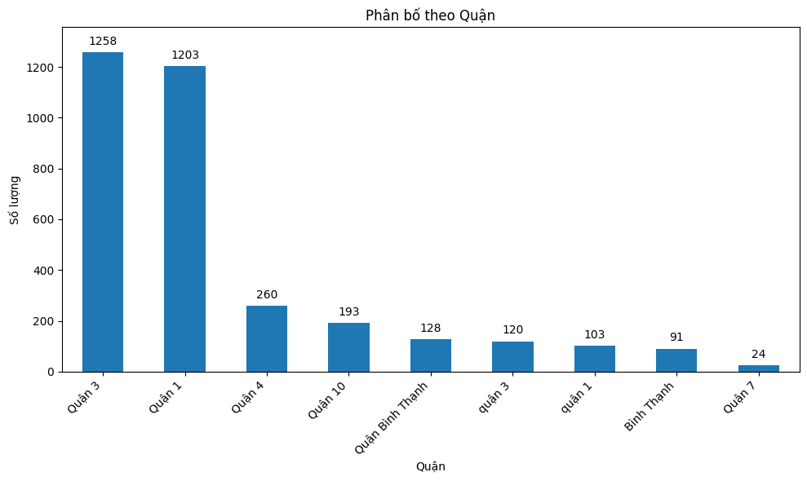
Hình 1. Phân bố số lượng quán ăn theo quận tại TP. Hồ Chí Minh

Dữ liệu cho thấy sự chênh lệch đáng kể về số lượng quán ăn giữa như minh họa hình 1. Cụ thể, Quận 3 và Quận 1 là hai khu vực tập trung nhiều quán ăn nhất, lần lượt với 1.258 và 1.203 cơ sở, chiếm tỷ lệ lớn so với tổng số toàn thành phố. Các quận khác như Quận 4 (260 quán) và Quận 10 (193 quán) có số lượng thấp hơn đáng kể. Một số quận ngoại thành hoặc khu vực ít tập trung dịch vụ ăn uống ghi nhận số lượng quán ăn tương đối hạn chế, chẳng hạn Quận 7 chỉ có 24 quán. Đáng chú ý, dữ liệu tồn tại sự không thống nhất trong cách ghi tên địa phương (ví dụ: “Quận 3” và “quận 3”, “Quận Bình Thạnh” và “Bình Thạnh”), điều này có thể dẫn tới trùng lặp và sai lệch thống kê nếu không được chuẩn hóa trước khi phân tích. Phân bố này phản ánh xu hướng tập trung dịch vụ ăn uống tại các khu vực trung tâm thành phố, nơi có mật độ dân cư cao và hoạt động thương mại sôi động, đồng thời gợi ý rằng các quận ven vẫn còn tiềm năng để mở rộng loại hình kinh doanh này.
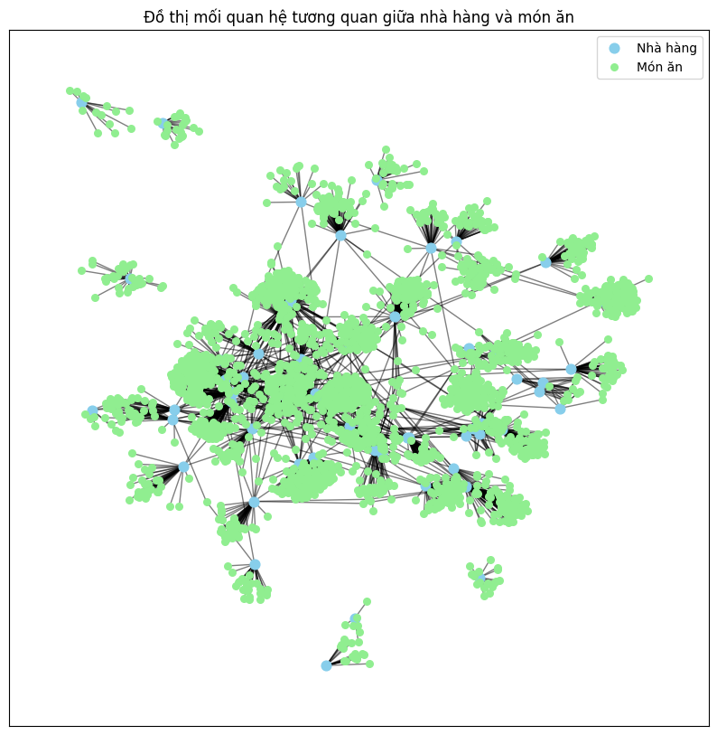

Hình 2. Đồ thị mối quan hệ tương quan giữa nhà hàng và món ăn. Trong đó nút xanh dương thể hiện cho quán ăn còn nút xanh lá cây thể hiện cho món ăn
Ma trận tương quan giữa các chỉ số được trình bày trong Hình 3 cho thấy một số mối quan hệ đáng chú ý. Số lượt thích (num_likes) có tương quan dương ở mức trung bình với số lượt mua (num_purchases, r = 0.48) và số lượt không thích (num_dislikes, r = 0.43), cho thấy các đối tượng nhận được nhiều tương tác tích cực cũng thường nhận được nhiều tương tác tiêu cực và lượng mua cao hơn. Số lượt không thích và số lượt mua có tương quan dương yếu (r = 0.32).
Điểm đánh giá nhà hàng (restaurant_rating) hầu như không có mối tương quan với bất kỳ biến nào khác (|r| < 0.05), cho thấy yếu tố này độc lập tương đối so với các chỉ số tương tác và giá. Giá trung bình (avg_price) có tương quan âm yếu với số lượt thích (r = -0.09), số lượt không thích (r = -0.07) và số lượt mua (r = -0.05), gợi ý rằng giá cao hơn có xu hướng đi kèm với mức độ tương tác và mua thấp hơn, nhưng mức độ ảnh hưởng không đáng kể.
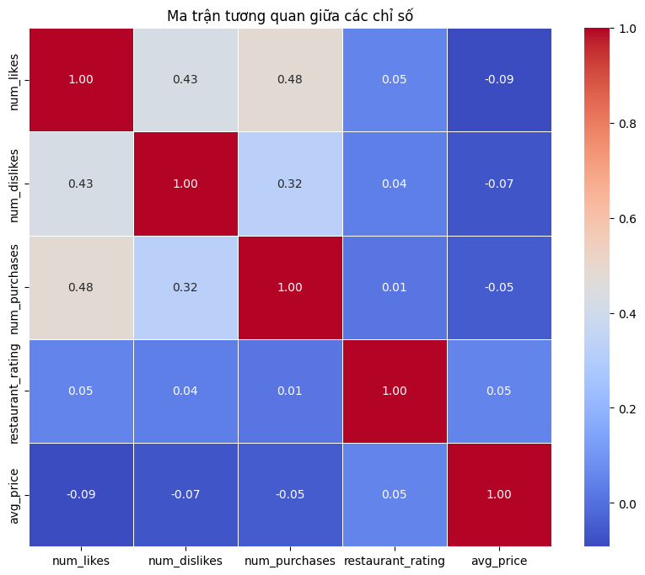
Hình 3. Ma trận tương quan giữa các chỉ số như số lượt thích, số lượt không thích, số lượt mua, mức giá trung bình và xếp hạng của quán ăn.

- PHƯƠNG PHÁP NGHIÊN CỨU
Mục tiêu của nghiên cứu này là xây dựng và so sánh hiệu quả các mô hình dự báo doanh thu (số lượt mua) của sản phẩm trên sàn TMĐT. Nghiên cứu tiến hành triển khai và đánh giá ba thuật toán học máy phổ biến gồm: Hồi quy tuyến tính (Linear Regression), Random Forest Regression (RFR) và Extreme Gradient Boosting (XGBoost). Các mô hình này được lựa chọn nhằm khai thác cả ưu điểm của phương pháp dự báo tuyến tính và các kỹ thuật học máy phi tuyến hiện đại [4], [12], [13].
A. Mô hình học máy hồi quy
Hồi quy tuyến tính (Linear Regression) là một trong những phương pháp dự báo cơ bản và phổ biến nhất, sử dụng để ước lượng mối quan hệ tuyến tính giữa biến phụ thuộc (doanh thu) và các biến độc lập (đặc trưng kinh doanh của cửa hàng). [12]. Mô hình được biểu diễn dưới dạng:
y = β₀ + β₁x₁ + β₂x₂ + · · · + β_{n}x_{n} + ϵ (1)
Trong đó, y là biến mục tiêu (số lượt mua) dự báo trên sàn TMĐT, X_{i} là các biến đầu vào như lượt thích, lượt không thích, khoảng cách, v.v., β_{i} là hệ số ước lượng thể hiện mức độ ảnh hưởng của biến X_{i} đến doanh thu, ϵ là sai số ngẫu nhiên.
Hồi quy tuyến tính giả định mối quan hệ giữa biến phụ thuộc và các biến độc lập là tuyến tính, nghĩa là sự thay đổi của một biến đầu vào sẽ tác động đến biến đầu ra theo một tỷ lệ cố định, trong khi các yếu tố khác được giữ nguyên. Phương pháp này có ưu điểm là đơn giản, dễ triển khai và dễ diễn giải, tuy nhiên hạn chế khi dữ liệu có các quan hệ phi tuyến hoặc tương tác phức tạp giữa các biến [14].
Trong bối cảnh dữ liệu trên các sàn TMĐT thường đa dạng, phi tuyến tính và chịu tác động của nhiều yếu tố phức tạp (ví dụ: xu hướng tiêu dùng theo mùa, tác động của khuyến mãi, hành vi người dùng thay đổi nhanh chóng), việc chỉ áp dụng hồi quy tuyến tính có thể dẫn đến hạn chế về độ chính xác.
Để khắc phục điều này, nghiên cứu đề xuất sử dụng thêm các mô hình học máy phi tuyến như Random Forest Regressor và Gradient Boosting Regressor. Các mô hình này có khả năng khai thác tốt hơn mối quan hệ phi tuyến, tương tác giữa các đặc trưng và xử lý hiệu quả dữ liệu nhiễu hoặc thiếu giá trị.
Random Forest là phương pháp học máy thuộc nhóm mô hình tập hợp (ensemble methods), trong đó nhiều cây quyết định (decision trees) được xây dựng và kết hợp lại để tạo thành một mô hình dự báo mạnh hơn. Thuật toán này sử dụng kỹ thuật lấy mẫu bootstrap có hoàn lại từ tập dữ liệu ban đầu để tạo ra nhiều tập dữ liệu huấn luyện khác nhau. Mỗi tập con này được dùng để huấn luyện một cây quyết định độc lập, và quá trình này giúp các cây có tính đa dạng, giảm nguy cơ phụ thuộc vào một mẫu dữ liệu cụ thể.
Dựa trên việc kết hợp nhiều cây quyết định độc lập được xây dựng bằng kỹ thuật lấy mẫu bootstrap từ tập dữ liệu gốc [13]. Kỹ thuật này giúp giảm phương sai, tăng tính ổn định và tránh hiện tượng quá khớp (overfitting). Với bài toán dự báo doanh thu trên sàn TMĐT, mỗi cây quyết định đưa ra dự đoán riêng dựa trên các biến đầu vào, và kết quả cuối cùng được tính bằng trung bình dự đoán từ tất cả các cây [15].
Ưu điểm của Random Forest còn nằm ở khả năng xử lý dữ liệu có giá trị ngoại lai và dữ liệu thiếu [14], đồng thời cho phép đánh giá tầm quan trọng của các đặc trưng, hỗ trợ trong việc phân tích và tối ưu hóa chiến lược kinh doanh [16].
Gradient Boosting Regressor là phương pháp khác cũng được sử dụng trong nghiên cứu này là Gradient Boosting Regressor. Khác với Random Forest - nơi các cây quyết định được xây dựng độc lập và kết quả được tổng hợp lại - XGBoost là một thuật toán nâng cao dựa trên Gradient Boosting, được phát triển nhằm tăng hiệu quả và tốc độ huấn luyện trên các bộ dữ liệu lớn [4]. Thuật toán này xây dựng chuỗi các cây quyết định yếu (weak learners), mỗi cây mới được huấn luyện để khắc phục sai số của tổng mô hình trước đó theo cơ chế tối ưu hàm mất mát [17].
Cụ thể, thuật toán bắt đầu với một mô hình khởi tạo đơn giản (ví dụ: dự báo toàn bộ dữ liệu bằng giá trị trung bình của biến mục tiêu). Ở mỗi vòng lặp tiếp theo, phần sai số (residual error) giữa giá trị thực tế và dự đoán hiện tại sẽ được tính toán, sau đó một cây quyết định mới có độ sâu nhỏ sẽ được huấn luyện để dự đoán phần sai số này. Kết quả của cây mới được cộng vào dự báo trước đó với một hệ số điều chỉnh gọi là tốc độ học (learning rate). Quá trình này được lặp lại cho đến khi đạt số vòng lặp tối đa hoặc khi mô hình hội tụ. XGBoost đã được ứng dụng rộng rãi và chứng minh hiệu quả vượt trội trong nhiều bài toán dự báo và phân lớp [4].Trong nghiên cứu này, Gradient Boosting Regressor sử dụng các biến đầu vào là lượt thích và lượt không thích. Cách tiếp cận này đặc biệt hiệu quả với dữ liệu có mối quan hệ phi tuyến và tương tác phức tạp giữa các biến.
B. Chỉ số đánh giá mô hình
Trong nghiên cứu khoa học dữ liệu và học máy, việc lựa chọn các thước đo đánh giá phù hợp đóng vai trò then chốt để đảm bảo kết quả so sánh giữa các mô hình được chính xác và khách quan. Đặc biệt, trong các bài toán dự báo định lượng như ước lượng doanh thu, các chỉ số đánh giá cần phản ánh được cả mức độ khớp của mô hình đối với dữ liệu huấn luyện và khả năng dự báo trên dữ liệu chưa từng thấy trước đó.
Dựa trên đặc thù của bài toán và tham khảo các nghiên cứu trước đây trong lĩnh vực dự báo chuỗi thời gian và phân tích dữ liệu kinh doanh, nghiên cứu này sử dụng bốn chỉ số đánh giá phổ biến và được công nhận rộng rãi: Hệ số xác định (R²), Sai số bình phương trung bình (MSE), Sai số tuyệt đối trung bình (MAE) và Sai số phần trăm tuyệt đối trung bình (MAPE). Các chỉ số này bao quát nhiều khía cạnh của hiệu năng mô hình: từ khả năng giải thích phương sai của dữ liệu, đến mức độ sai lệch trung bình, sai lệch tuyệt đối, và sai lệch tương đối dưới dạng phần trăm.
Hệ số xác định phản ánh tỷ lệ phương sai của biến mục tiêu được giải thích bởi mô hình:
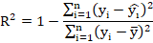
Sai số bình phương trung bình (MSE) đo lường mức độ chênh lệch trung bình giữa giá trị dự đoán và giá trị thực tế:
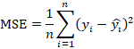
Sai số tuyệt đối trung bình (MAE) phản ánh độ lệch trung bình tuyệt đối giữa dự báo và thực tế:
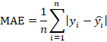
Sai số phần trăm tuyệt đối trung bình (MAPE) biểu diễn sai số tương đối trung bình dưới dạng phần trăm, cho phép so sánh mức độ sai số giữa các tập dữ liệu có quy mô khác nhau:
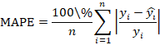
Việc áp dụng đồng thời cả bốn chỉ số này giúp đánh giá toàn diện hơn về độ chính xác và khả năng tổng quát hóa của từng mô hình, qua đó hỗ trợ lựa chọn giải pháp tối ưu cho bài toán dự báo doanh thu trên nền tảng thương mại điện tử.

- KẾT QUẢ
Trong nghiên cứu này, nhóm nghiên cứu tiến hành huấn luyện và đánh giá 3 mô hình dự báo bao gồm: Hồi quy tuyến tính Linear Regression, Random Forest Regression và Gradient Boosting Regression. Tập dữ liệu được sử dụng chứa hai biến đầu vào là số lượt thích (num_likes) và số lượt không thích (num_dislikes), cùng biến đầu ra là số lượt mua (num_purchases). Để đảm bảo tính khách quan, dữ liệu được chia thành hai tập: 80% cho huấn luyện và 20% cho kiểm tra
Đối với mô hình Linear Regression, dữ liệu đầu vào được huẩn hóa bằng phương pháp StandardScaler trước khi huấn luyện, với thuật toán ước lượng trọng số dựa trên phương pháp bình phương tối thiểu. Mô hình Random Forest Regression được thiết lập với 100 cây quyết định (n_estimators = 100) và độ sâu tối đa là 10, nhằm cân bằng giữa khả năng mô hình hóa các quan hệ phức tạp và hạn chế hiện tượng quá khớp (overfitting). Trong khi đó, mô hình Gradient Boosting Regression được cấu hình với 200 bộ ước lượng (n_estimators = 200), tốc độ học (learning_rate) = 0.1 và độ sâu tối đa của mỗi cây con là 5, cho phép mô hình học dần từ các sai số còn lại của những lần huấn luyện trước.
Hiệu suất dự báo được đánh giá dựa trên bốn chỉ tiêu: hệ số xác định (R²), sai số bình phương trung bình (MSE), sai số tuyệt đối trung bình (MAE) và sai số phần trăm tuyệt đối trung bình (MAPE). Kết quả được tóm tắt trong Bảng III.
Kết quả cho thấy Gradient Boosting Regression đạt hiệu suất cao nhất với R² = 0.8704, MSE = 238180.0510 và MAE = 49.2491. MAPE của mô hình này ở mức 313.49%, phản ánh rằng mặc dù mô hình mô tả được phần lớn biến thiên của dữ liệu (R² cao), giá trị dự báo vẫn có độ lệch lớn so với hực tế do sự chênh lệch tương đối ở các mẫu có giá trị nhỏ. Random Forest Regression xếp thứ hai với R² = 0.7425, MSE = 473298.1544, MAE = 60.5663 và MAPE = 313.79%. Linear Regression cho kết quả kém nhất với R² = 0.1133, MSE = 1629555.2794, MAE = 178.0954 và MAPE lên tới 1728.02%, cho thấy mô hình này hầu như không nắm bắt được mối quan hệ phi tuyến và các tương tác phức tạp giữa các biến đầu vào và biến mục tiêu.
Phân tích tầm quan trọng của biến từ hai mô hình ensemble cho thấy số lượt thích có ảnh hưởng lớn hơn rõ rệt so với số lượt không thích trong việc dự đoán số lượt mua. Điều này hàm ý rằng yếu tố tích cực từ người dùng (like) có tác động mạnh mẽ hơn tới hành vi mua hàng so với yếu tố tiêu cực (dislike)

Mô hình | R² | MSE | MAE | MAPE
Linear Regression | 1.133 | 1629555.28 | 178.10 | 1728.02%
Random Forest Regression | 7.425 | 473298.15 | 605.663 | 313.79%
Gradient Boosting Regression | 8.704 | 238180.05 | 492.491 | 313.49%

Các kết quả trên cho thấy, các phương pháp học máy phi tuyến, đặc biệt là dạng thuật toán “boosting”, mang lại độ chính xác và khả năng tổng quát hóa cao hơn đáng kể so với phương pháp tuyến tính truyền thống. Điều này phù hợp với đặc thù dữ liệu thương mại điện tử, nơi mối quan hệ giữa hành vi tương tác của người dùng (lượt thích, không thích) và quyết định mua hàng thường mang tính phi tuyến và phức tạp.

- KẾT LUẬN VÀ THẢO LUẬN
Dự báo doanh thu trên các nền tảng thương mại điện tử là một vấn đề quan trọng, hỗ trợ các nhà bán hàng và nhà quản lý trong việc hoạch định chiến lược kinh doanh, tối ưu hóa nguồn lực và nâng cao khả năng cạnh tranh. Trước đây, các phương pháp thống kê truyền thống như hồi quy tuyến tính được áp dụng rộng rãi. Tuy nhiên, hạn chế của chúng là khả năng mô hình hóa các mối quan hệ phi tuyến và xử lý dữ liệu có cấu trúc phức tạp. Sự phát triển của các thuật toán học máy đã mở ra cơ hội cải thiện độ chính xác dự báo và khả năng thích ứng với nhiều loại dữ liệu khác nhau.
Kết quả nghiên cứu khẳng định ưu thế của các thuật toán học máy tiên tiến so với phương pháp truyền thống trong bối cảnh dự báo doanh thu trên sàn thương mại điện tử. Điều này có ý nghĩa thực tiễn đối với các doanh nghiệp và nhà bán hàng, khi việc lựa chọn mô hình phù hợp có thể giúp nâng cao độ chính xác trong dự báo, từ đó hỗ trợ ra quyết định về tồn kho, quảng bá sản phẩm và chiến lược giá.
Trong tương lai, nghiên cứu có thể mở rộng theo một số hướng: (1) bổ sung nhiều đặc trưng hơn, bao gồm giá sản phẩm, thời gian giao hàng, điểm đánh giá và nội dung bình luận để cải thiện độ chính xác dự báo; (2) áp dụng các thuật toán tối ưu tham số tự động như Bayesian Optimization hoặc Genetic Algorithm nhằm tìm cấu hình mô hình tối ưu; (3) triển khai thử nghiệm trên nền tảng thực tế như hệ thống quản trị sản phẩm của doanh nghiệp hoặc sàn thương mại điện tử để đánh giá tính khả thi và hiệu quả trong môi trường vận hành. Ngoài ra, việc kết hợp các mô hình mạnh như Gradient Boosting với các phương pháp học sâu (deep learning) có thể là một hướng đi tiềm năng nhằm nâng cao hiệu suất dự báo và khả năng khái quát hóa.

- LỜI CẢM ƠN
Chúng tôi gửi lời cám ơn đến công ty Samsung Innovation Campus và Trường Công nghệ thông tin và Truyền thông, Trường Đại học Công nghiệp Hà nội đã tổ chức khóa học BigData, qua đó đã hỗ trợ chúng tôi hoàn thiện bài nghiên cứu này. Chúng tôi gửi lời cám ơn đến các thành viên của OptiVisionLab đã đóng góp ý kiến giúp Chúng tôi hoàn thiện bài nghiên cứu này.

TÀI LIỆU
- S. Makridakis, E. Spiliotis, and V. Assimakopoulos, “Statistical and machine learning forecasting methods: Concerns and ways forward,” PloS one, vol. 13, no. 3, e0194889, 2018.
- G. Zhang, B. E. Patuwo, and M. Y. Hu, “Forecasting with artificial neural networks: The state of the art,” International Journal of Forecasting, vol. 14, no. 1,
pp. 35–62, 2017.
- K. Bandara, C. Bergmeir, and H. Hewamalage, “Lstm networks for time series forecasting: A survey,” ACM Computing Surveys (CSUR), vol. 53, no. 4, pp. 1–35,
2020.
- T. Chen and C. Guestrin, “Xgboost: A scalable tree boosting system,” in Proceedings of the 22nd ACM SIGKDD International Conference on Knowledge Dis- covery and Data Mining, ACM, 2016, pp. 785–794.
- E. Walter, F. Janssen, and H. Kuhlmann, “Comparative analysis of modern machine learning models for re- tail sales forecasting,” arXiv preprint arXiv:2506.05941, 2025. [Online]. Available: https://arxiv.org/abs/2506. 05941.
- M. Salim, Z. Fatima, and B. Ahmad, “Enhancing retail sales forecasting with optimized machine learning mod- els,” arXiv preprint arXiv:2410.13773, 2024. [Online]. Available: https://arxiv.org/abs/2410.13773.
- M. Nguyen and T. H. Tran, A comparative analysis of demand forecasting models: A case study of a vietnam e-commerce company, https://aaltodoc.aalto.fi/items/ 67a8570b - d167 - 4daf - abf5 - 5d000fbf78e9, Accessed: 2025-08-08, 2024.
- V. H. Lê and T. N. Phạm, “Ứng dụng mạng lstm trong dự báo nhu cầu ngành hàng fmcg tại việt nam,” Tạp chí Khoa học và Công nghệ Hồng Bàng, vol. 12, no. 4, 2023. [Online]. Available: https : / / tapchikhoahochongbang.vn/js/article/view/641.
- A. Sutanto, E. Wulandari, and F. Nasution, “Improv- ing sales forecasting models by integrating customers’ feedbacks: A case study of fashion products,” in Pro- ceedings of ICECH 2023, Atlantis Press, 2023. [Online]. Available: https://www.atlantis-press.com/proceedings/ icech-23/125997561.
- S. Yildiz, C. Demir, and S. Kara, “Forecasting retail demand using transformer models with external event embeddings,” arXiv preprint arXiv:2405.13995, 2024. [Online]. Available: https://arxiv.org/abs/2405.13995.
- M.-Q. Do, T. L. Nguyen, D. D. Vu, et al., “End-to-end system for data crawling, monitoring, and analyzation of e-commerce websites,” in Advances in Information and Communication Technology, P. T. Nghia, V. D. Thai,
N. T. Thuy, V.-N. Huynh, and N. Van Huan, Eds., Cham: Springer Nature Switzerland, 2025, pp. 1037– 1044, ISBN: 978-3-031-80943-9.G. A. Seber and A. J. Lee, Linear regression analysis. John Wiley & Sons, 2012.
- L. Breiman, “Random forests,” Machine learning, vol. 45, no. 1, pp. 5–32, 2001.
- A. Yousefi et al., “A survey on machine learning tech- niques for e-commerce demand forecasting,” Journal of Big Data, vol. 7, no. 1, pp. 1–23, 2020.
- S. Yichuan et al., “Improved random forest for classifi- cation,” Journal of Applied Mathematics, 2014.
- A. Maione et al., “Feature importance measures in random forests,” International Journal of Data Mining, 2016.
- J. H. Friedman, “Greedy function approximation: A gra- dient boosting machine,” Annals of statistics, pp. 1189– 1232, 2001.
- T. Hastie, R. Tibshirani, and J. Friedman, The Elements of Statistical Learning: Data Mining, Inference, and Prediction, 2nd ed. Springer, 2009. DOI: 10.1007/978- 0-387-84858-7.

